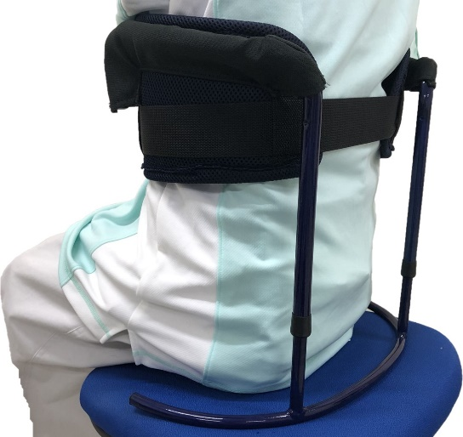
フワット予約申込書

フワット(定価：36,000円)は，2019年10月1日から一般販売予定です。
この申込書は、郵送、FAXまたはメールにて
ご予約いただくためのものです。
下記の予約申込書を郵送かFax、またメールにてお送りいただくと、申込書が到着した順に、ご連絡いたします。

商品名：フワット
価 格：36, 000円／１個 (税込、送料込)
発 送：申し込みから2ヶ月程度

＜予約申込書の送付先／本件に関するお問合せ先＞
会社名：株式会社 山城機巧（佐賀大学ベンチャー）
担当者：中山功一（佐賀大学准教授）
住所：〒840-8502
佐賀市本庄1 佐賀大学理工学部7号館308室
Fax番号：０９５２-２０-４７３１
電子メールアドレス：knakayama@is.saga-u.ac.jp

――――――――――――― キ リ ト リ ―――――――――――――
フワット（１個）を申し込みます。
名 前：

住 所：

電 話 番 号：

